МИНОБРНАУКИ РОССИИ

Федеральное государственное бюджетное образовательное учреждение высшего образования

НИЖЕГОРОДСКИЙ ГОСУДАРСТВЕННЫЙ ТЕХНИЧЕСКИЙ

УНИВЕРСИТЕТ им. Р.Е.АЛЕКСЕЕВА

Институт радиоэлектроники и информационных технологий

ОТЧЕТ

по лабораторной работе №2

«Изучение основ T-SQL»

по дисциплине

Базы данных

РУКОВОДИТЕЛЬ:

________________ _профессор каф. ВСТ ___Мисевич П. В.__

(подпись) (фамилия, и.,о.)

СТУДЕНТ:

________________ Сухоруков В.А.___

(подпись) (фамилия, и.,о.)

_______19-В-2________

(шифр группы)

Работа защищена «___»____________

С оценкой ________________________

Нижний Новгород 2021

Цель

Изучение операторов языка Т-SQL и их применение на тестовой БД.

Протокол применения операторов языка T-SQL:

1. База данных computerсостоит из таблиц Laptop, Product, PCи Printer.

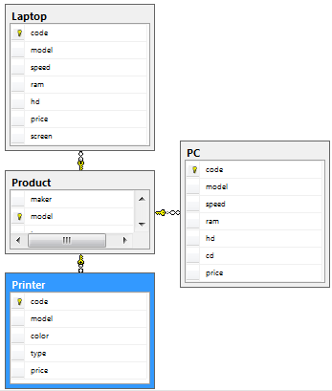

Содержание таблицы PC:

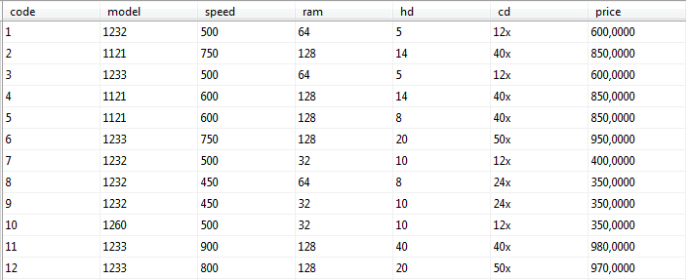

Оператор **SELECT** осуществляет выборку из базы данных и имеет наиболее сложную структуру среди всех операторов языка SQL.

SELECT * FROM PC

осуществляет выборку всех записей из объекта БД с именем РС.

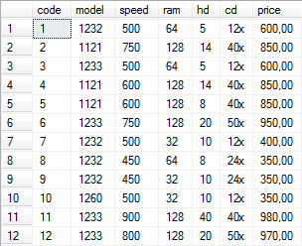

SELECT DISTINCT speed, ram

FROM PC

ORDERBY ram DESC;

ORDERBY ram DESC упорядочивает результирующий набор по объему оперативной памяти в порядке убывания. DISTINT показывает только уникальные строки.

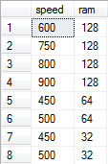

1. Оператор **INSERT** вставляет новые записи в таблицу.

INSERT INTO Product (type, model, maker)

VALUES ('PC', 1157, 'B');

добавит в таблицу модель ПК 1157 производителя B.

До добавления записи:

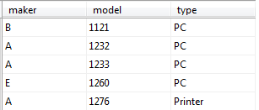

После добавления записи:

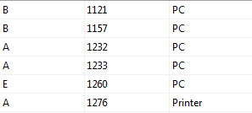

Создавая таблицу в столбцах можно задавть значения по умолчанию:

CREATE TABLE product_D (

maker char (1) NULL,

model varchar (4) NULL,

type varchar (7) NOT NULL DEFAULT 'PC' );

В столбцы с значением по умолчанию задавать данные не обязательно:

INSERT INTO Product_D (model, maker)

VALUES (1157, 'B');



1. Оператор **UPDATE** изменяет имеющиеся данные в таблице.

Содержание таблицы Laptop:

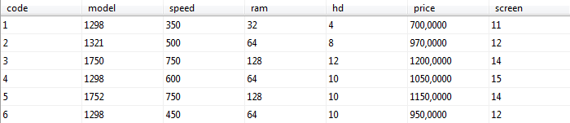

Можем уменьшить все цены портативных компьютеров на 10 процентов с помощью следующего оператора:

UPDATE Laptop

SET price = price*0.9;

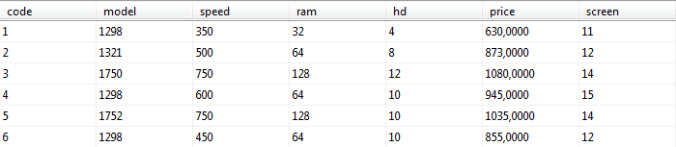

Если нужно поставить жесткие диски объемом 20 Гбайт на портативные компьютеры с памятью менее 128 Мбайт и 40 гигабайтные — на остальные портативные компьютеры, то можно написать такой запрос (CASEпозволяет изменять данные в зависимости от столбца):

UPDATE Laptop

SET hd = CASE

WHEN ram < 128

THEN 20

ELSE 40

END;

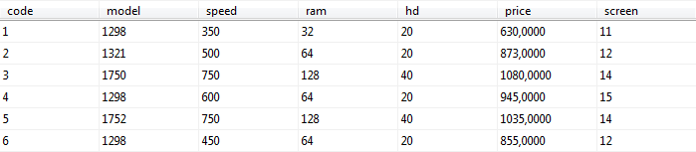

1. Оператор **DELETE** удаляет строки из временных или постоянных базовых таблиц, представлений или курсоров.

DELETE FROM Laptop

WHERE screen < 12;

удалит из таблицы Laptopвсе портативные компьютеры с размером экрана меньше 12 дюймов.

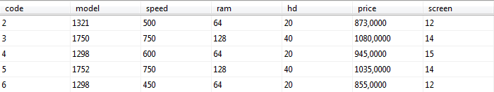

DELETE FROM Product WHERE type = 'pc' AND model NOT IN (SELECT model FROM PC );

удалит из таблицы Productте модели ПК, которых нет в таблице PC.

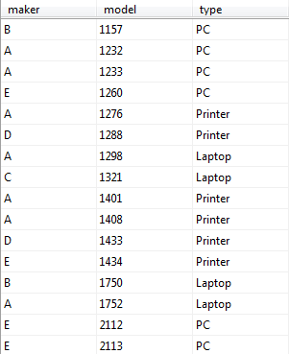

1. База данных aero состоит из таблиц Company, Trip, Passenger и Pass_in_trip.

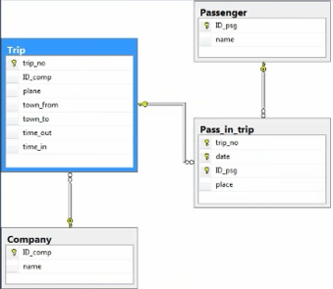

**Datepart** возвращает целое число, представляющее собой указанную аргументом datepart часть заданной вторым аргументом даты (date).

SELECT DATEPART (hh, time_out)*60 + DATEPART(mi, time_out)

FROM Trip

WHERE trip_no = 1123

Данный запрос выведет время вылета рейса 1123 в минутах.



Функция **DATENAME** (datepart, date) возвращает символьное представление составляющей (datepart) указанной даты (date).

SELECT DATENAME(weekday, '20031231' )+', ' + DATENAME(day, '20031231') +' ' + DATENAME(month, '20031231') + ' ' + DATENAME(year,'20031231');



Вывод

В результате выполнения лабораторной работы были изучены операторы языка Т-SQL и их применение на тестовой БД.